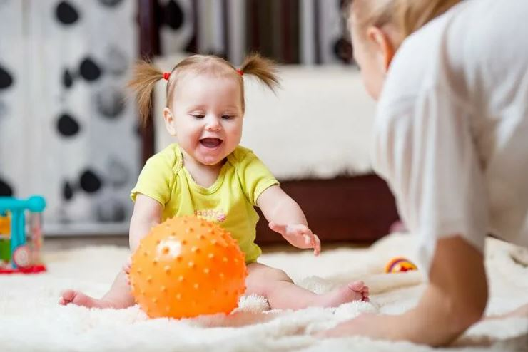
Поддерживайте интерес ребенка к физическим упражнениям. Хвалите малыша за его успехи.
Воспитывая физически малыша, надо учитывать его индивидуальные особенности. Если он по своей натуре робок, не уверен в себе, его надо подбадривать, хвалить за успехи. Если же он уравновешен, имеет спокойный характер, даже несколько вял и инертен, то вовлекайте его в подвижную игру, заинтересовывая какой-либо новой игрушкой или придумывая увлекательную ситуацию.

МАДОУ ДЕТСКИЙ САД № 18
КОНСУЛЬТАЦИОННЫЙ ЦЕНТР
«СЕМЬЯ+»
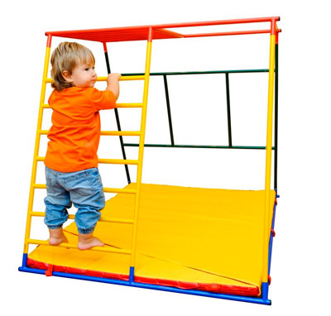

В раннем возрасте движение является главным фактором развития ребёнком.
Дети, подвижность которых не ограничивают сидением в коляске и постоянным одергиванием, быстрее обучаются ходить и бегать, лучше развиваются.
Зачем заниматься с ребёнком? Он, и так, целый день в движении. Так подумают некоторые родители. Но, если вы внимательно присмотритесь к своим действиям, то поймёте, что вы управляете движениями ребёнка. Предлагаем вам это делать увлекательно для ребёнка, в игре.
Для начала это могут быть простые и интересные задания: подойди и посмотри, что спрятано у меня в руке, за спиной, за подушкой, за креслом. Малыш, отыскивая любимую игрушку, будет стараться преодолевать препятствия, расположенные у него на пути.
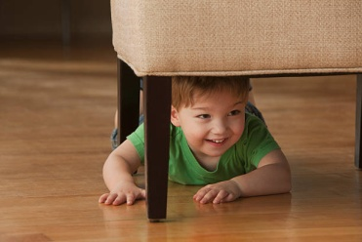
Например, перелезает через подушку, подползает под низкий столик и т.д. Постепенно игры становятся сложнее. Поскольку дети в этом возрасте очень восприимчивы и склонны к подражанию, показывайте упражнения сами, сравнивайте с движениями животных, персонажей из сказок. Усложнять задания надо постепенно, только после того, как малыш овладеет более простыми движениями.

2

Что может помешать развитию движений
Ребёнок проходит колоссальный путь в своём двигательном развитии и усовершенствовании движений. Наша задача - создать условия, в которых он пройдёт этот путь без препятствий:
- Не стоит ограничивать свободу движений, если она не принесёт вред ребёнку, другим людям, животным или предметам.
- И сам взрослый не должен стать препятствием на пути двигательной активности ребёнка - не нужно постоянно носить на руках или держать в коляске на прогулке.
- Лучше следовать за естественным развитием, а не ускорять освоение новых навыков. Дождитесь, когда созреет нервная система ребёнка, и он будет готов к самостоятельным движениям.

Не стоит подгонять развитие своего малыша под нормы или других детей. Развитие движений происходит в индивидуальном темпе: одни дети сначала осваивают прыжки, другие — броски. Пройдёт пара месяцев, и ваш малыш обязательно освоит тот двигательный навык, который демонстрируют ровесники. Но только при условии, что у него есть для этого возможности в подготовленной вами среде.

7
«Попади в цель».
Поставьте на пол корзину или коробку, а малыш должен попасть в неё мячом. Можно понемногу увеличивать расстояние, приговаривая при бросках: «бросим дальше, ещё дальше».

«Прокати мяч с горки».
Эта игра хороша тем, что учит совсем маленьких детей ловить мяч, малыш катит мяч с горки, а вы ловите его внизу, затем - поменяйтесь местами.

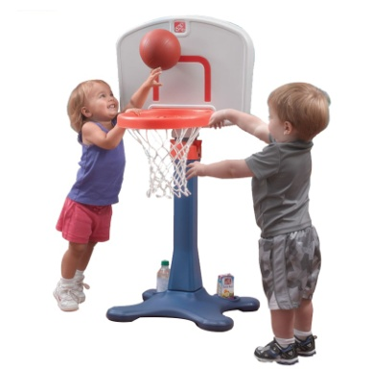
«Баскетбол».
Повесьте дома или во дворе маленькую баскетбольную корзину так, чтобы малыш мог бы до неё дотянуться, предложите ему бросать мяч в корзину.

«Ходьба по линиям».
Ближе к 2 годам для удержания тела в пространстве ребёнок начинает перемещаться по различным линиям. Вы заметите, как он начнёт сосредоточенно ходить по чёрточкам на асфальте, узким дорожкам или бордюрам. Всё это делается интуитивно, чтобы научиться удерживать своё тело в пространстве. Можно наклеить на пол цветной скотч: сначала прямую полосу, а потом овал диаметром в пару метров.

6

ОСОБЕННОСТИ ФИЗИЧЕСКОГО РАЗВИТИЯ

Как правило к году ребёнок умеет сидеть, стоять (с поддержкой), активно ползать и начинает делать свои первые шаги. Годовалые малыши любят ходить вдоль опоры и за ручку, а кто-то пытается даже бегать. Также с помощью взрослого малыш может тихонечко подниматься и спускаться по лестнице, залезать и слезать с дивана.

Чтобы ребёнок научился ходить уверенно, не навязывайте ему свою помощь, страхуйте его на расстоянии вытянутой руки, создайте БЕЗОПАСНУЮ СРЕДУ ДОМА.

К двум годам ребенок научится передвигаться достаточно уверенно. Он может передвигаться боком и задом, умеет быстро останавливаться и менять направление. Также двигаясь он может наклоняться, крутить головой, поднимать руки и т.д.

В этом возрасте начинает формироваться навык бега. Малыш часто при этом падает, так как теряет равновесие из-за недостаточной сформированности вестибулярного аппарата и смещённого вверх тела центра тяжести.

Дети этого возраста учатся прыгать на двух ногах, подниматься по лестнице, ездить на беговеле и самокате, (в 2,5 года) трёхколесном велосипеде.

Движение приносит детям большую пользу - они учатся управлять своим телом.

3

УПРАЖНЕНИЯ НА РАВНОВЕСИЕ

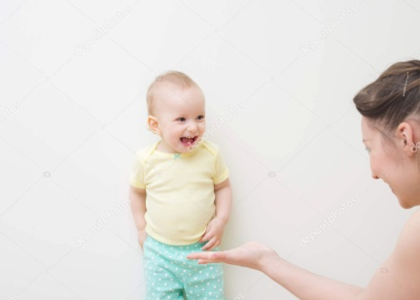
«Покажи ладошки».
Попросите малыша вытянуть обе руки вперёд, ладонями вверх — «Покажи ладошки», затем спрятать за спину — «Спрячь ладошки».

«Вырасти большим».
Ребёнок стоит прямо, слегка расставив ноги, руки опущены. Тянется вверх, поднимая руки.
«Подмети пол».
Ребёнок ходит, слегка наклонившись вперёд, и делает руками движения, имитирующие подметания пола.
Ходьба по наклонной.
Предложите ребёнку пройти по горке, вверх, повернуться и спуститься вниз. Вначале помогайте малышу, поддерживая его за руку.
Скольжение.
Научите ребенка съезжать с горки вниз. Это очень весело и забавно, в тоже время скольжение — это формирование новых двигательных навыков для вашего малыша.
4

ПОДВИЖНЫЕ И ИГРЫ И УПРАЖНЕНИЯ

В ДОМАШНИХ УСЛОВИЯХ

«Преодолевай препятствие».
Разложите на полу различные предметы (подушки, игрушки, стульчики) и предложите малышу преодолеть полосу препятствий.

«Массажные коврики».
Ступни - наиболее чувствительная часть тела, на них сосредоточено большое количество нервных окончаний. ортопедические массажные коврики очень полезны, так они формируют свод стопы, уменьшают риск плоскостопия.

«Собери шарики».
Рассыпьте по комнате разноцветные шарики (для сухого бассейна) и попросите малыша собрать все шарики определенного цвета. Когда ребенок немного подрастёт можно собирать на скорость.

«Забей гол».
Из конструктора соорудите ворота, в которые надо вкатить мячик, не разрушив их. Мяч можно пинать ногами, толкать руками, бить по нему клюшкой, в зависимости от возраста ребёнка. Ширина ворот также зависит от возраста ребёнка и его успехов.

5

